**АРХАНГЕЛЬСКИЙ КОЛЛЕДЖ ТЕЛЕКОММУНИКАЦИЙ (ФИЛИАЛ) СПбГУТ**

**(АКТ (ф) СПбГУТ)**

**Отчет по лабораторной работе №12**

**Тестирование удобства использования ПО**

Студент: Власов Вячеслав и Ватутин Андрей

Группа: ИСПП-31

Преподаватель: Садовский Роман

Архангельск 2025

**1 Цель работы**

1.1 Проведение тестирования удобства использования (usability) тестовой версии программного обеспечения (ПО) с целью оценки его качества.

**2 Ход работы**

Набор нужных нам показателей следующий – TSR, ER, AR, ATT, TP, EU.

После проведения тестирования получили:

Количество задач -8

Обращений за помощью – 3

Количество успешных задач – 8

Количество действий - 55

Количество ошибочных действий - 7

Общее время выполнения – 489 секунд

**Open** **Feedback –** 7/8 регистрация немного не понятная.

**NPS** – 8 баллов

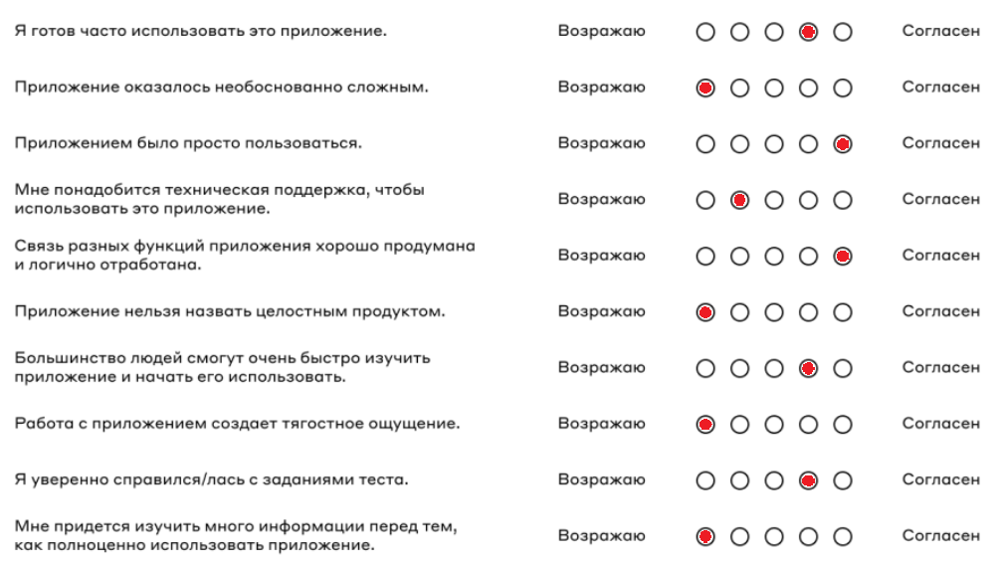

3 + 4 + 4 + 1+ 4 + 4 + 3 + 4 + 3 + 4 = 34 **SUS =** 85

**Группа 2**

Количество задач - 8

Количество успешных задач – 7

Количество действий - 60

Обращение за помощью – 0

Количество ошибочных действий - 3

Общее время выполнения – 364 секунд

**Группа 3**

Количество задач - 8

Количество успешных задач – 8

Количество действий – 50

Обращение за помощью – 1

Количество ошибочных действий – 4

Общее время выполнения – 386 секунд

**TSR = 96%**

**ER = 8,48%**

**AR = 2 обращения**

**CR = 100%**

**ATT = 61 секунда**

**TP = 0.13 задач/секунду**

**EU = 0.016**

**ср. SUS = 80**

**ср. NPS = -33%**

На основе собранных данных можно сделать вывод, что программа довольно удобна для конечного пользователя, всё интуитивно понятно, пользователь не путается в интерфейсе и быстро выполняет задачи. Но тем не менее есть некоторые недочёты, которые могут запутать пользователя.

**3 Контрольные вопросы**

3.1 Какие основные показатели учитываются при оценке удобства использования ПО?

3.2 Что такое "когнитивная нагрузка" и как она влияет на usability ПО?

3.3 Какие преимущества и недостатки существуют у различных методов сбора данных (наблюдение, опросы, интервью) в usability тестировании?

**4 Вывод**

Провели тестирование удобства использования (usability) тестовой версии программного обеспечения (ПО) с целью оценки его качества.